BACCALAURÉAT PROFESSIONNEL

RÉPARATION DES CARROSSERIES

Session : 2021

E.2 – ÉPREUVE de TECHNOLOGIE

UNITÉ CERTIFICATIVE U2

Étude de cas – Expertise technique

Durée : 3 h Coef. : 3

DOSSIER SUJET

.

DOCUMENTS ET MATÉRIELS AUTORISÉS
L’usage de la calculatrice avec mode examen actif est autorisé.
L’usage de la calculatrice sans mémoire, « type collège », est autorisé.
Tout autre matériel est interdit.
Aucun document autorisé.

Ce dossier comprend 5 pages numérotées de 1/5 à 5/5.
Assurez-vous qu’il est complet.

TRAVAIL DEMANDÉ

Monsieur DUPOND Xavier est victime d'un accident de la circulation. Son véhicule, de marque : Citroën, modèle : C3 1.4L-HDI, est endommagé à l'avant droit et nécessite une remise en état.

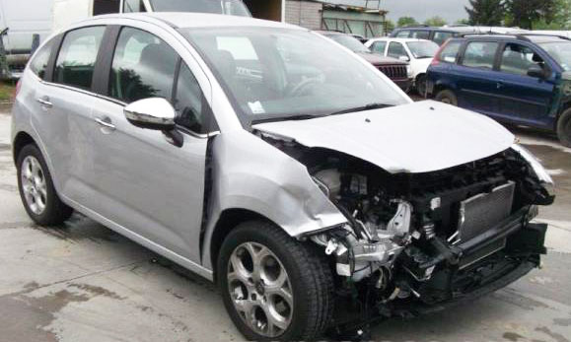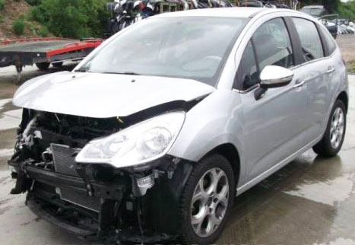

Carrossier au sein d’une concession, votre chef d’atelier planifie votre participation à certaines phases de remise en état du véhicule à savoir :

- Phase 100 : Prise en charge du véhicule et opérations préliminaires avant travaux de carrosserie.

- Phase 200 : Dépose des éléments amovibles endommagés et des éléments permettant la restructuration.

- Phase 300 : Mise en place du véhicule sur banc de redressage et contrôle du soubassement (le véhicule est en mécanique déposé).

- Phases 510 : Préparation des pièces de rechange.

- Phases 520 : Traitement anticorrosion.

- Phases 530 : Ajustage.

- Phases 540 et 550 : Soudage.

- Phase 580 : Peinture des éléments.

- Phase 630 : Remplacement du prétensionneur de sécurité et du calculateur airbag.

- Phase 660 : Électricité.

PHASES | Renseignements technologiques et scientifiques, schémas, consignes de sécurité
100  Prise en charge du véhicule et opérations préliminaires avant travaux de carrosserie. | - Réceptionner le client et le véhicule,  - Analyse du devis,  - Contrôle trains roulants,  - Débrancher la batterie en respectant les consignes de sécurité pour la mise hors tension du véhicule
RÉPONDRE AUX QUESTIONS Q1 À Q11
PAGES 2/9 À 4/9 DU DOSSIER RÉPONSES
200  Dépose des éléments amovibles endommagés et des éléments permettant la restructuration. | Déposer : - Bouclier avant,  - Blocs optiques,  - Aile AV D,  - Traverse supérieure,  - Armature Av,  - Groupe moto-ventilateur,  - Radiateur de refroidissement,  - Condenseur de climatisation.
RÉPONDRE AUX QUESTIONS Q12 À Q14
PAGE 4/9 DU DOSSIER RÉPONSES
Dégrafer : - Les faisceaux électriques,
- Les tuyauteries.
300  Mise en place du véhicule sur banc de redressage et contrôle du soubassement. | - Monter le véhicule sur le banc de redressage (mécanique déposé),  - Réaliser la mise en assiette,  - Contrôler la zone déformée,  - Analyser les déformations.
RÉPONDRE AUX QUESTIONS Q15 et Q16
PAGE 5/9 DU DOSSIER RÉPONSES
400  Remise en ligne par vérinage avant restructuration. | - Ancrage du véhicule,  - Mise en place de l’élingue de sécurité avant traction,  - Ne pas se positionner dans le sens de vérinage,  - Remise en ligne à l’aide d’une équerre de traction hydraulique.
500  Remplacement :  Embout de brancard assemblé.  Pièces nécessaires à la réalisation de la méthode | 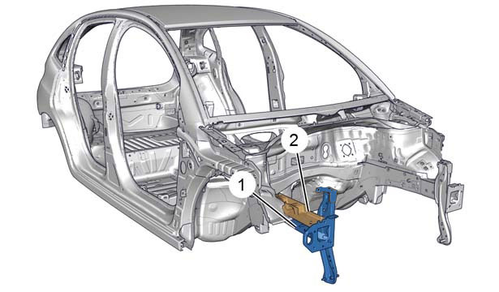
510  Préparation des pièces de rechange. | 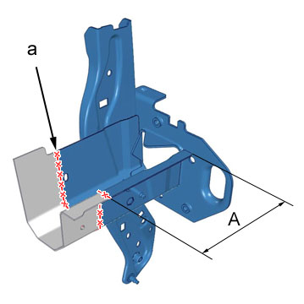  A =150 mm  - Tracer puis découper en « a »,  - Préparer les bords d’accostage.  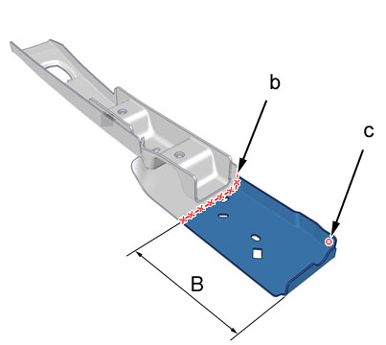  B = 165 mm  - Tracer puis découper en « b »,  - Percer au Ø 6.5 mm pour soudage ultérieur par points bouchons.  - Préparer les bords d’accostage.
 | RÉPONDRE À LA QUESTION Q17 PAGE 5/9 DU DOSSIER RÉPONSES
520  Traitement anticorrosion. | RÉPONDRE AUX QUESTIONS Q18 ET Q19  PAGE 6/9 DU DOSSIER RÉPONSES
530  Ajustage | - Positionner :  . Le brancard avant droit assemblé ;  . La semelle de brancard avant ;  . Les éléments permettant l’ajustage.
530  Ajustage | RÉPONDRE AUX QUESTIONS Q20 ET Q21  PAGE 6/9 DU DOSSIER RÉPONSES
540  Soudage. | 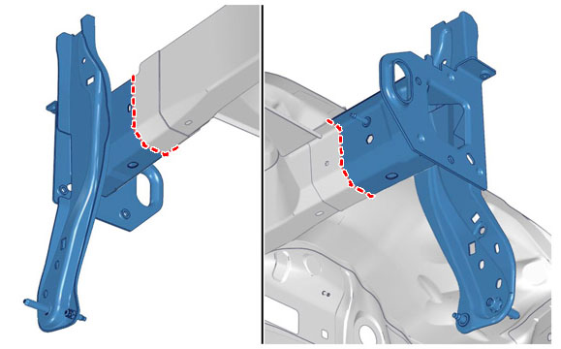  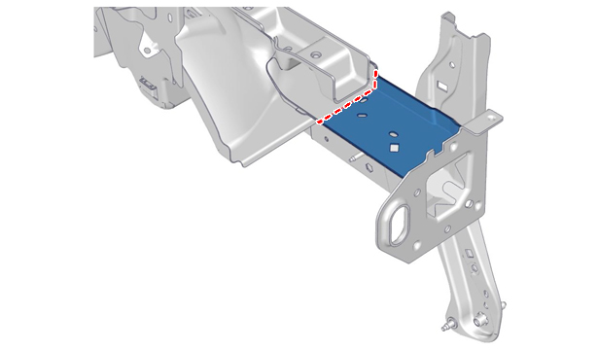  Souder par un cordon en points de chaînette MAG, puis meuler les cordons.
540  Soudage. | RÉPONDRE AUX QUESTIONS Q22 À Q24 PAGE 6/9 DU DOSSIER RÉPONSES
550  Soudage. | 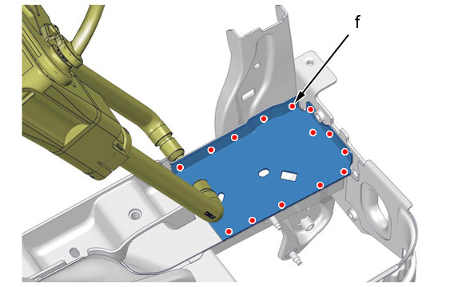  - Souder par point électrique (SERP),  - Souder un point de bouchonnage en « f ».
550  Soudage. | RÉPONDRE À LA QUESTION Q25 ET Q26  PAGE 7/9 DU DOSSIER RÉPONSES
560  Descendre le véhicule du banc de mesure. | - Ranger le banc de mesure tridimensionnel,  - Descendre le véhicule du banc de redressage.
570  Peinture des éléments intérieurs. | - Préparation des éléments,  - Mise en impression,  - Mise en apprêt,  - Préparation de la teinte, dilution et application.
580  Peinture des éléments. | RÉPONDRE ÀUX QUESTIONS Q27 À Q30  PAGES 7/9 ET 8/9 DU DOSSIER RÉPONSES
590  Protection anticorrosion. | - Pulvériser de la cire de protection fluide dans les pièces suivantes :  - Brancard avant,  - Embout de brancard.
600  Repose et / ou remplacement des éléments amovibles. | - Repose :  - Bouclier avant,  - Blocs optiques,  - Aile AV D,  - Traverse supérieure,  - Armature Av,  - Groupe moto-ventilateur,  - Radiateur de refroidissement,  - Agrafer  - Les faisceaux électriques,  - Les tuyauteries.
610  Repose du radiateur de refroidissement. | - Remplissage du circuit,  - Liquide de refroidissement,  - Hygiène et sécurité relatives à l’intervention.
620  Repose du condenseur de climatisation. | - Remplissage du circuit de climatisation,  - Fluide frigorigène préconisé (R134A),  - Hygiène et sécurité relatives à l’intervention.
630  Remplacement du prétensionneurs de sécurité et du calculateur airbag. | RÉPONDRE À LA QUESTION Q31 PAGE 8/9 DU DOSSIER RÉPONSES
650  Essai dynamique. | Contrôle de la réparation,  Essai routier simple.
660  Electricité. | Contrôle de la réparation.  Dysfonctionnement de l’avertisseur sonore.
660  Electricité. | RÉPONDRE ÀUX QUESTIONS Q32 À Q38  PAGE 9/9 DU DOSSIER RÉPONSES
670  Rangement du poste de travail. | Ranger le poste de travail,  Réaliser le tri sélectif des déchets.

